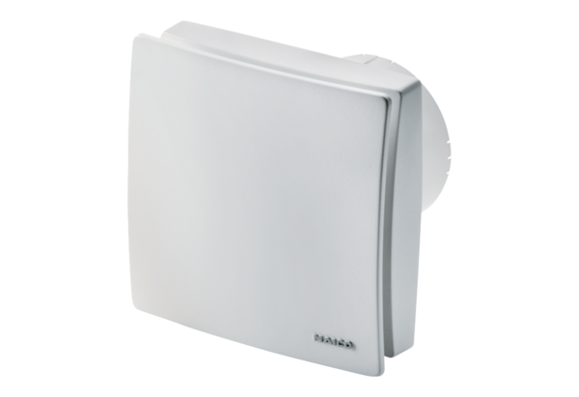Wentylator dla małych pomieszczeń ECA 100 ipro KVZCOpakowanie jednostkowe: 1 sztukaAsortyment: A
Numer artykułu: 0084.0206Producent: MAICO

